
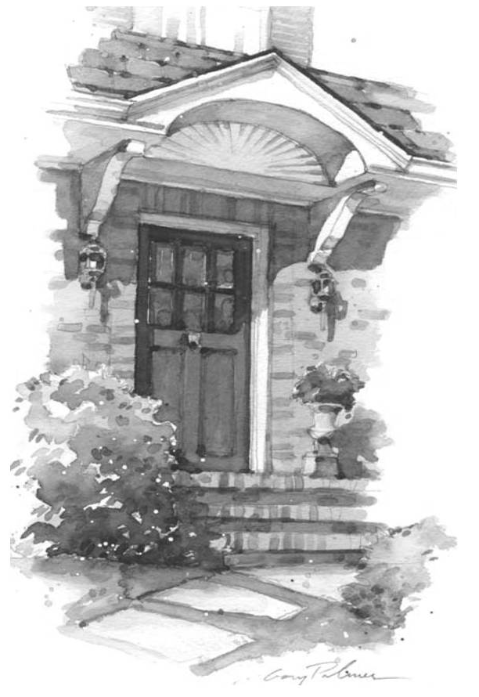

* Наследие * Heritage * Фонотека
Х Р И С Т И А Н С К И Й Р А С К А З
* Наследие * Heritage * Фонотека
Притча о Винограднике
Алексей Cавченко
А 125 С
А 125 С
- Я в поле вышел утром ранним (Пение) 4:39
- Проповедь Алексея Савченко 26:13
- Мы у берега земного (Музыка) 4:03
- Прийди ко мне (Пение) 4:01
38:58
Фонотека «Наследие»
В 102 С
Фонотека «Наследие»
Миссия «Голос Мира»
Се стою
у двери
и стучу
Фонотека «Наследие»
Х Р И С Т И А Н С К И Й Р А С К А З

В 102 С
Рассказ о маленьком мальчике котрый после проповеди пастора с нетерпением ждал того момента когда Иисус постучит в дверь их дома.
И Он постучал, постучал с сердца его папы и мамы. Через короткое время его родители обратились к Богу.
Миссия «Голос Мира»
В 102 С

